Facultad de Ciencias Exactas y Naturales - Universidad Nacional de Cuyo
B101- BIOLOGÍA GENERAL

DISCUSIONES DIRIGIDAS 1 y 2

1. El Origen de la vida en la Tierra

“La vida en la Tierra comenzó en el agua y evolucionó allí durante millones de años antes de extenderse a la Tierra”.
¿Qué quiere decir esta afirmación? ¿Qué implica que “aparece” la vida?

¿Qué molécula es esta? ¿Qué puede comentar sobre ella?

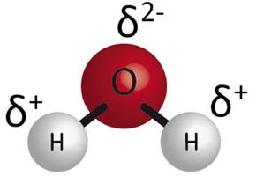

¿Cuáles son los elementos constitutivos de una célula?
Observe una hoja de información nutricional.
Explique y dé ejemplos para cada uno de los compuestos.
Grafique un ácido graso, una grasa, una proteína, un hidrato de carbono, un ácido nucleico. Relacione la estructura de cada uno y al menos una función.

2. La Célula

¿Qué es una célula? ¿Cuál es su parte más importante??

Dibuje una célula eucariota y una procariota.
Mencione sus partes. Resalte las estructuras que tienen en común.

¿Qué unidad es la más adecuada para medir la longitud de una célula?

